Trabajo de informática

Laura Pabón
Diamela pallares

Ciclo complementario

Semestre 02

Normal superior María inmaculada
Manaure cesar
2012

Mi clase con e-mail
Grado: 5
Área: ciencias naturales
Tema: las plantas
Las plantas
Las plantas son seres vivos porque nacen, crecen, se alimentan, se reproducen y mueren. Las plantas nacen de semillas y a diferencia de los animales, crecen en altura durante toda su vida. Las plantas también se reproducen. Una planta produce muchas semillas de las que más tarde nacen nuevas plantas. Por último, las plantas se secan y mueren.

Fases del cultivo de una planta:
Los agricultores siembran las semillas.
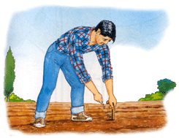

De cada semilla nace una pequeña planta.
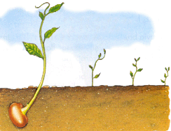

La planta crece y se forman las flores.

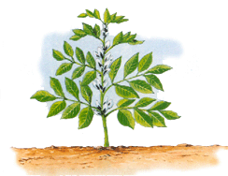
Las flores se transforman en frutos.

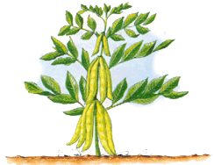
Partes de una planta.
En todas las plantas con flores podemos encontrar tres partes principales: raíz, tallo y hojas, además de la flor.

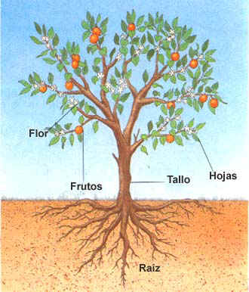
Raíz.
Es la parte de la planta que crece bajo tierra. Tiene dos funciones: la de sostenerla y la de buscar alimento.
La raíz absorbe el agua y las sales minerales que hay en la tierra, a través de unos pelitos muy finos llamados pelos absorbentes.
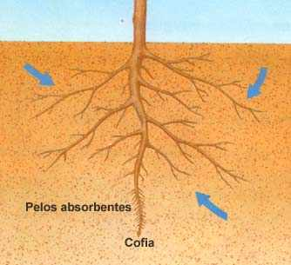
Con la finalidad de buscar el alimento, la raíz penetra en la tierra. Su punta es muy fina y delicada. Está protegida por una especie de dedal llamado cofia.
Algunas raíces pueden almacenar alimento, como en el caso de la remolacha, la zanahoria o el rábano.

Tallo.
Suele crecer por encima del suelo. Sirve para sujetar las hojas y los órganos reproductores, como las flores; y para transportar el agua y las sales minerales desde la raíz hasta las hojas.
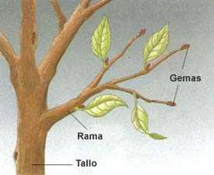

Existen dos clases de tallos:
Tallo leñoso, que es duro y resistente.
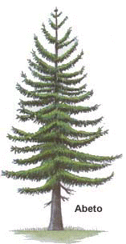 | 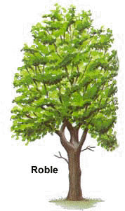
Tallo herbáceo, que es delgado, frágil y flexible.
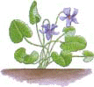 Violeta | 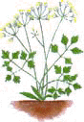 Perejil

Hojas.
La hoja está formada por una lámina plana, llamada limbo que se une a la rama por un rabillo llamado peciolo.
Sirve para elaborar el alimento de la planta.
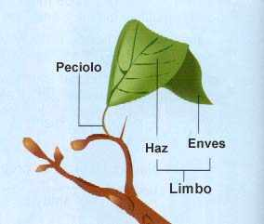
Según su forma podemos clasificar las hojas en:
 |  |  | 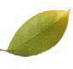 |  | 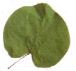 | 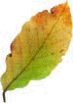
 |  | Palmeadas | Lanceoladas |  | Acorazonadas | Elípticas
La flor.
La flor es la parte reproductora de la planta. En realidad, las flores son hojas muy modificadas, que se encargan de la reproducción de las plantas.
Las flores tienen formas, tamaños y colores muy variados.

 | Las flores tienen formas, tamaños y colores muy variados.
 | 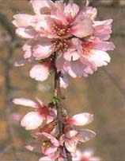 |  |  | 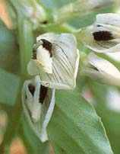 |  |  | 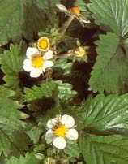
Partes de una flor.
En una flor podemos encontrar:
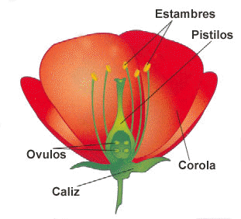
El cáliz. Está formado por los sépalos, que son un conjunto de hojas verdes en la base de la flor.
La corola. Está formada por los pétalos que son hojas coloreadas en el interior de los sépalos.
Los estambres. Son los órganos masculinos de la flor. Están formados por un filamento con una bolsita, que contiene pequeños granos de polen, en el interior de los cuales está la célula reproductora masculina.
El pistilo. Es el órgano femenino de la flor. Tiene forma de botella, y en su parte inferior están los óvulos, que son las células reproductoras femeninas que formaran las semillas de la planta.
Actividades:
1.Después de analizar las plantas y su proceso observa y describe las siguientes imágenes:

.

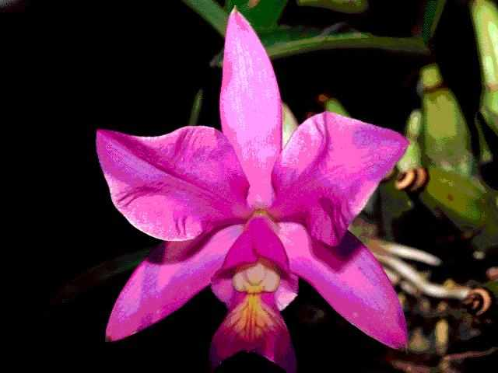

..
2. contesta las siguientes preguntas teniendo en cuenta lo explicado acerca de las plantas.
1 .¿qué es una planta?
2. ¿por qué son importantes las plantas?
3. Crees que en tu municipio saben cuidar y valorar las plantas?
4. ¿qué tipos de plantas hay en tu casa?
5.¿ cómo crees que ayudarías a cuidar las plantas y que arias para prevenir el descuido frente a estas ?
3. lee, analiza y coloca respectivamente si es falso(f) o verdadero (v) según corresponda la informaciones.
1.las plantas son de suma importancia para los seres humanos por que están involucrados en nuestra naturaleza mostrándonos ciertos beneficios y aportándonos una sana salud en el pasar de nuestros días ( ).
2. las plantas solo sirven para dar sombras y no tienen un fin en específico. ( )
3. las plantas extraen el dióxido de carbono del medio ambiente permitiendo purificar el aire que respiramos.( ).
4. Manaure está teniendo la máxima prevención contra la tala de árboles ( ).
Evaluación :
Realiza un amplio escrito donde involucres los aspectos de las plantas y su funciones y un contraste frente al cuidado en tu municipio en el que te desenvuelvas referente al tema explicado.
Nota: todo debe ser ordenadamente y sumamente responsable ya que el informe será enviado al correo lasaludlau@gmail.com a partir de la próxima clase.
Buen trabajo….exitos……bendiciones….!!!

